104學年度全校導師會議交通安全宣導照片
地點 | K書中心2樓 | 日期  時間 | 104年10月19日  1030-1100 |  | 承辦單位 | 教官室
活動  內容 | - 說明學校交通安全注意事項。  - 實施交通安全影片收視。 |  |  |  | 參加人 | 全校導師
講座照片
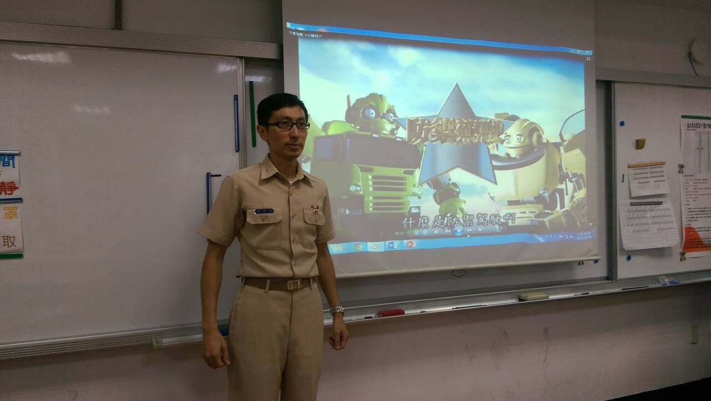 |  |  |  | 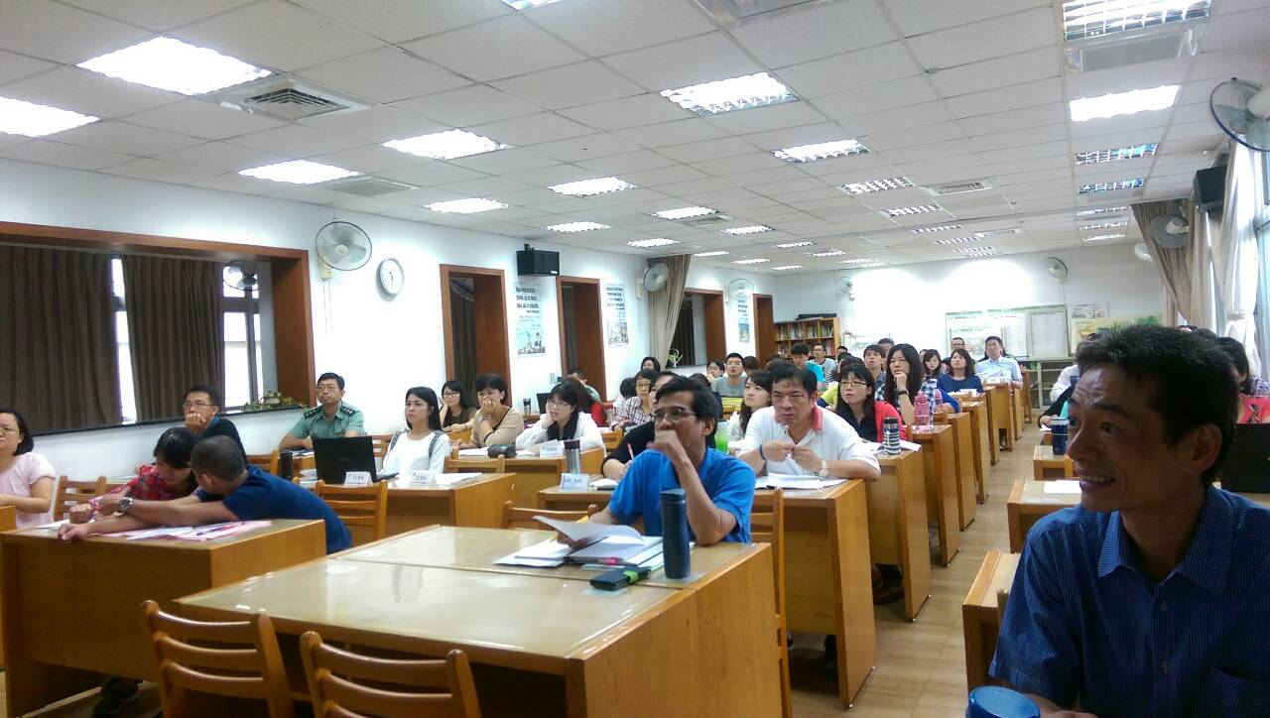
承辦教官交通安全注意事項宣達 |  |  |  | 交通安全影片收視
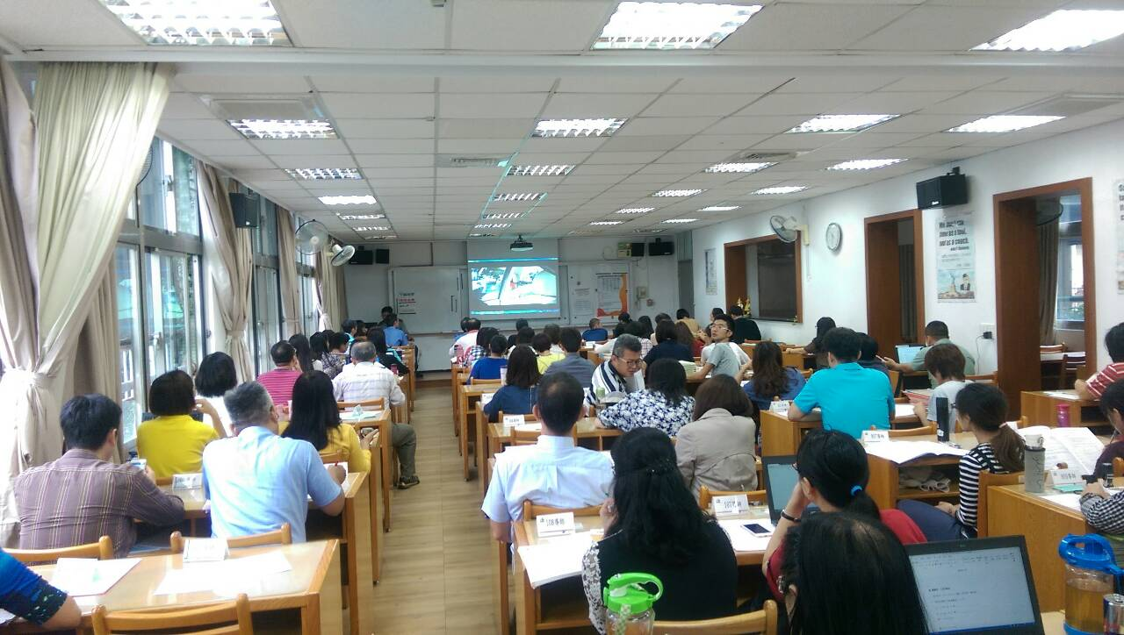 |  |  |  | 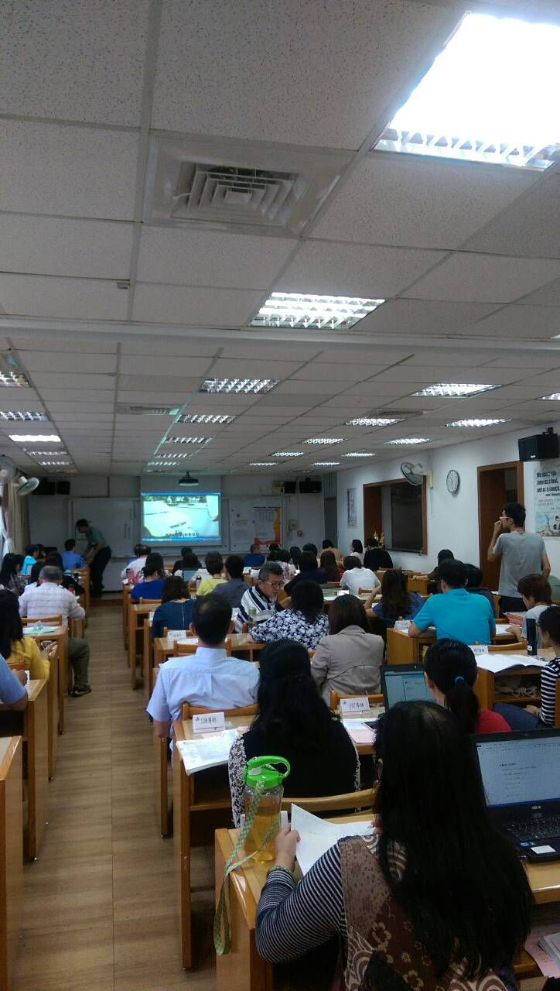
交通安全影片收視 |  |  |  | 交通安全影片收視

